JUDUL TUGAS AKHIR DALAM BAHASA INDONESIA
(Judul maksimal 3 baris)
JUDUL TUGAS AKHIR DALAM BAHASA INGGRIS
(Maximum title 3 lines)
Dokumen ini ditujukan untuk memenuhi persyaratan
Mata Kuliah Tugas Akhir
Jalur Reguler

Disusun oleh,
NIM - NAMA_{(<<14pt>>)}
PROGRAM STUDI D3 PERHOTELAN
FAKULTAS ILMU TERAPAN
UNIVERSITAS TELKOM
BANDUNG
202….

LEMBAR PERSEMBAHAN

untuk Abah dan Ambu tercinta

LEMBAR PENGESAHAN

Pastikan kalimat dan penggalan judul sama persis dengan cover
JUDUL LAPORAN DALAM BAHASA INDONESIA
JUDUL LAPORAN DALAM BAHASA INGGRIS

Penulis
Nama Lengkap Mahasiswa
NIM 670……
Dosen Pembimbing 1
Nama Dosen Pembimbing 1
NIP 078…..
Dosen Pembimbing 2
Nama Dosen Pembimbing 2
NIP 098…..

Tanggal Pengesahan: 31 Januari 2025 (tanggal pengumpulan revisi)

KATA PENGANTAR

Berisi Kata Pengantar; dan ditulis dalam bahasa Indonesia baku.

Bandung, <<Bulan> <<Tahun>>

Penulis

PERNYATAAN

Dengan ini saya menyatakan bahwa:
- Karya tulis ini adalah asli dan belum pernah diajukan untuk mendapatkan gelar akademik (Ahli Madya, Sarjana, Magister dan Doktor), baik di Fakultas Ilmu Terapan Universitas Telkom maupun di perguruan tinggi lainnya;
- karya tulis ini murni gagasan, rumusan, dan penelitian saya sendiri, tanpa bantuan pihak lain, kecuali arahan tim pembimbing atau tim promotor atau penguji;
- dalam karya tulis ini tidak terdapat cuplikan karya atau pendapat yang telah ditulis atau dipublikasikan orang lain, kecuali secara tertulis dengan jelas dicantumkan sebagai acuan dalam naskah dengan menyebutkan nama pengarang dan dicantumkan dalam daftar pustaka;
- saya mengijinkan karya tulis ini dipublikasikan oleh Fakultas Ilmu Terapan Universitas Telkom, dengan tetap mencantumkan saya sebagai penulis; dan
Pernyataan ini saya buat dengan sesungguhnya dan apabila pada kemudian hari terdapat penyimpangan dan ketidakbenaran dalam pernyataan ini maka saya bersedia menerima sanksi akademik berupa pencabutan gelar yang telah diperoleh karena karya tulis ini, serta sanksi lainnya sesuai norma yang berlaku di Fakultas Ilmu Terapan Universitas Telkom.

Bandung, 31 Desember 2021 (tanggal pengumpulan revisi)
Pembuat pernyataan,

(tulis nama jelas di sini tanpa gelar)

ABSTRAK

Abstrak adalah representasi dari isi dokumen yang singkat dan tepat. Tujuan abstrak adalah memudahkan pembaca mendapatkan informasi mengenai Tugas Akhir yang dibuat penulis tanpa harus membaca seluruh isi dokumen serta menghemat waktu pembaca. Abstrak ditulis dalam 1 paragraf saja, dengan panjang tidak lebih dari 250 (dua ratus lima puluh) kata dengan spacing 1. Abstrak tidak mencantumkan landasan teori. Abstrak harus dibuat dengan ringkas dan mampu menggambarkan alasan atau pentingnya Tugas Akhir ini, tujuan yang hendak dicapai (atau fitur-fitur utama yang ada dalam produk Tugas Akhir), langkah-langkah metode pengerjaannya, tools yang digunakan, dan kesimpulan.

Kata Kunci: (keywords abstrak 5-6 kata/prasa)

ABSTRACT

Write your abstract in English. Using spacing 1 and italic.
DO NOT USE ENGLISH TRANSLATOR SOFTWARE WITHOUT FURTHER EDITING

Keywords: (abstract keywords 5-6 words/phrases)

DAFTAR ISI

LEMBAR PERSEMBAHAN i
LEMBAR PENGESAHAN ii
KATA PENGANTAR i
KATA PERNYATAAN ii
ABSTRAK iii
ABSTRACT iv
DAFTAR ISI v
DAFTAR GAMBAR viii
DAFTAR TABEL ix
DAFTAR LAMPIRAN x
BAB I PENDAHULUAN 1
1.1 Latar Belakang 1
1.2 Rumusan Masalah 1
1.3 Tujuan Penelitian 1
1.4 Kegunaan Penelitian 1
1.4.1 Manfaat Teoritis 1
1.4.2 Manfaat Praktis 1
BAB II KAJIAN PUSTAKA 2
2.1 Kajian Pustaka 2
2.1.1 Grand Teori 2
2.1.2 Middle Teori 2
2.1.3 Applied Teori 2
2.1.4 Orisinalitas Penelitian 3
2.2 Kerangka Pemikiran 3
2.3 Hipotesis Penelitian (Untuk penelitian kuantitatif yang mengukur dua variabel atau lebih) 5
BAB III METODOLOGI PENELITIAN 6
3.1 Objek Penelitian (untuk penelitian kualitatif dan kuantitatif) 6
3.2 Desain Penelitian 6
3.3 Populasi dan Sampel (untuk penelitian kuantitatif) 7
3.3 Partisipan (untuk penelitian inovasi produk) 7
3.4 Instrumen Penelitian 7
3.5 Prosedur Penelitian (untuk penelitian inovasi produk) 11
3.5.1 Waktu dan Tempat Penelitian 11
3.5.2 Alat dan Bahan Pembuatan 11
3.5.3 Tahap Analisis Resep 11
3.6 Teknik Analisis Data 11
BAB IV PEMBAHASAN 13
4.1 Profil Singkat Lokasi Penelitian/Objek Penelitian (Penelitian Inovasi) 13
4.2 Pembahasan 13
4.2.1 Menajawab Rumusan Masalah 1 13
4.2.2 Menjawab Rumusan Masalah 2 14
BAB V KESIMPULAN DAN SARAN 15
5.1 Kesimpulan 15
5.2 Saran 15
DAFTAR PUSTAKA 16
LAMPIRAN 17
Lampiran 1 Gambar yang Terlalu Besar 17
Lampiran 2 Scan Dokumen 18
HALAMAN TAMBAHAN 19

DAFTAR GAMBAR

Gambar 2. 1 Contoh Kerangka Pemikiran Penelitian Kualitatif 3
Gambar 2. 2 Contoh Kerangka Pemikiran Inovasi Produk 4
Gambar 2. 3 Contoh Kerangka Pemikiran Penelitian Kuantitatif 4

DAFTAR TABEL

Tabel 2. 1 Lima Negara Pengguna Internet Tertinggi Dunia 5

DAFTAR LAMPIRAN

Lampiran 1 Gambar yang Terlalu Besar 16
Lampiran 2 Scan Dokumen 17

BAB I PENDAHULUAN

Latar Belakang
Menjelaskan urgensi inovasi produk atau penelitian, identifikasi tren pasar dan kebutuhan konsumen, dan permasalahan yang terjadi pada objek yang diteliti, minimal 1000 kata. Berisi fakta-fakta dan data awal terkait tema yang dibahas. Setiap paragraf mengandung minimal 2 teori pendukung.

1.2 Rumusan Masalah
Menyusun pertanyaan yang spesifik terkait hasil inovasi atau penelitian yang telah dibahas pada latar belakang. Umumnya ditulis dalam bentuk susunan kalimat pertanyaan yang merumuskan adanya permasalahan yang perlu diteliti.
1. Rumusan Masalah 1.
2. Rumusan Masalah 2.

1.3 Tujuan Penelitian
Menjelaskan hasil yang akan dicapai dalam inovasi atau penelitian dan menjawab rumusan masalah.
1. Jawaban Rumusan Masalah 1.
2. Jawaban Rumusan Masalah 2.

1.4 Kegunaan Penelitian
Tujuan penelitian ini, memiliki manfaat secara teoritis dan praktis sebagai berikut ini:

1.4.1 Manfaat Teoritis
Menjelaskan manfaat penelitian secara teoritis

1.4.2 Manfaat Praktis
Menjelaskan manfaat penelitian secara praktis (Berkaitan dengan manfaat penelitian bagi dunia industri).

BAB II KAJIAN PUSTAKA

Kajian Pustaka
Kajian pustaka memuat Grand teori, middle teori, dan applied teori yang terkait dengan pembahasan penelitian. Contoh Hotel, departemen-departemen, fokus masalah.
Teori yang ditulis harus digunakan dalam pelaksanaan proyek akhir. Semua tinjauan pustaka harus memiliki referensi yang termuat pada bagian akhir buku. Teori yang dipaparkan disusun berdasarkan yang paling luas cakupannya atau disesuaikan dengan urutan teori yang digunakan pada tiap tahap pengerjaan proyek akhir.
Dalam Bab II terdapat point penelitian terdahulu dan kerangka pemikiran yang dideskripsikan sesuai topik penelitian.
- Teori – teori.
- Orisinalitas penelitian (yang berisi tabel penelitian terdahulu, disertai narasi mengenai perbedaan penelitian terdahulu dengan penelitian yang sedang dibahas).
- Kerangka pemikiran – jika penelitian kuantitatif, kerangka pemikiran berisi diagram alur mengenai konsep pemecahan masalah yang telah diidentifikasi. Jika penelitian kuantitatif, kerangka pemikiran berisi diagram alur miniature dari keseluruhan penelitian.

2.1.1 Grand Teori
Grand Teori adalah teori yang luas dan komprehensif, memberikan kerangka kerja untuk memahami fenomena yang kompleks. Teori ini sering bersifat abstrak dan sulit diuji atau diterapkan secara langsung. Contohnya termasuk teori fungsionalisme struktural, teori sistem, dan teori kritis.

2.1.2 Middle Teori
Middle Teori lebih fokus dibandingkan dengan grand theory, tetapi masih cukup abstrak untuk diterapkan pada berbagai situasi. Teori ini menjembatani kesenjangan antara grand theory dan praktik spesifik. Contohnya termasuk teori peran dan teori pertukaran sosial.

2.1.3 Applied Teori
Applied Teori adalah level teori yang paling spesifik, langsung terkait dengan situasi praktis dan penerapan dunia nyata. Teori ini sering digunakan untuk memecahkan masalah tertentu atau menginformasikan praktik spesifik. Contohnya termasuk teori-teori yang digunakan dalam psikologi klinis atau teori pendidikan yang diterapkan di ruang kelas.

2.1.4 Orisinalitas Penelitian
Orisinalitas penelitian mengacu pada sejauh mana sebuah penelitian menawarkan kontribusi baru dan unik pada bidang ilmu tertentu. Penelitian yang orisinal harus menghasilkan temuan yang belum pernah diungkapkan sebelumnya, memperkenalkan metode atau pendekatan baru, atau memberikan perspektif baru pada topik yang sudah ada. Orisinalitas adalah salah satu faktor penting yang membedakan penelitian berkualitas tinggi dari penelitian lainnya. Pada poin ini disampaikan hasil penelitian terdahulu minimal lima penelitian yang disampaikan melalui table yang terdiri dari kolom judul penelitian, hasil penelitian, persamaan dan perbedaan.

2.2 Kerangka Pemikiran
Kerangka pemikiran adalah struktur konseptual yang digunakan oleh peneliti untuk merumuskan, membimbing, dan memaknai penelitian mereka. Kerangka pemikiran berfungsi sebagai panduan teoritis yang menjelaskan hubungan antara konsep-konsep utama yang diteliti. Kerangka pemikiran pada penelitian kualitatif dan kuantitatif didasarkan pada teori-teori yang digunakan dan literatur yang relevan, membantu peneliti dalam merumuskan hipotesis, menentukan metode penelitian, dan menganalisis data. Sedangkan pada penelitian inovasi produk, kerangka penelitian menggambarkan alur penelitian dimulai dari awal penelitian berupa latar belakang, tujuan penelitian, metode penelitian yang digunakan, hingga manfaat penelitian.
Contoh kerangka Pemikiran
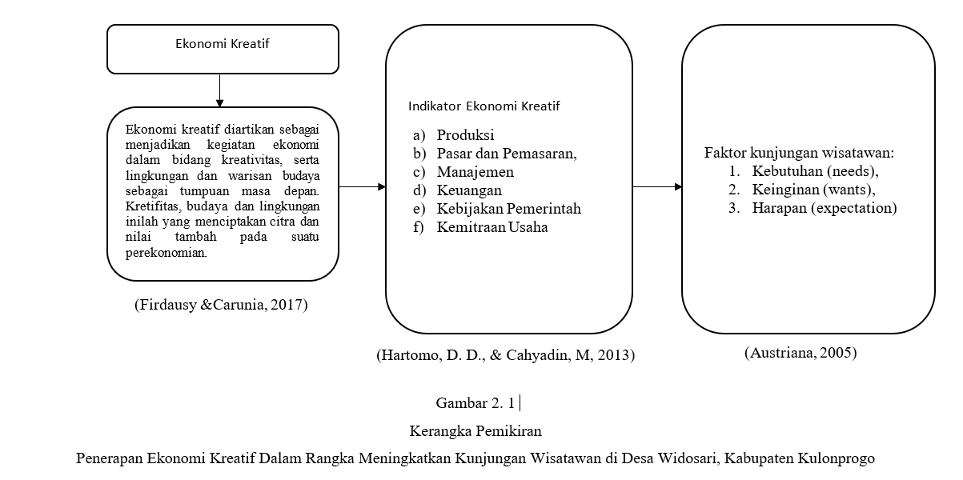
Gambar 2. 1 Contoh Kerangka Pemikiran Penelitian Kualitatif

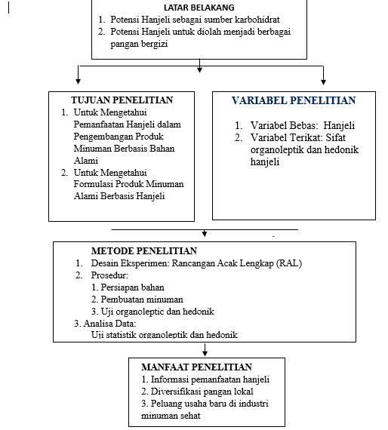
Gambar 2. 2 Contoh Kerangka Pemikiran Inovasi Produk
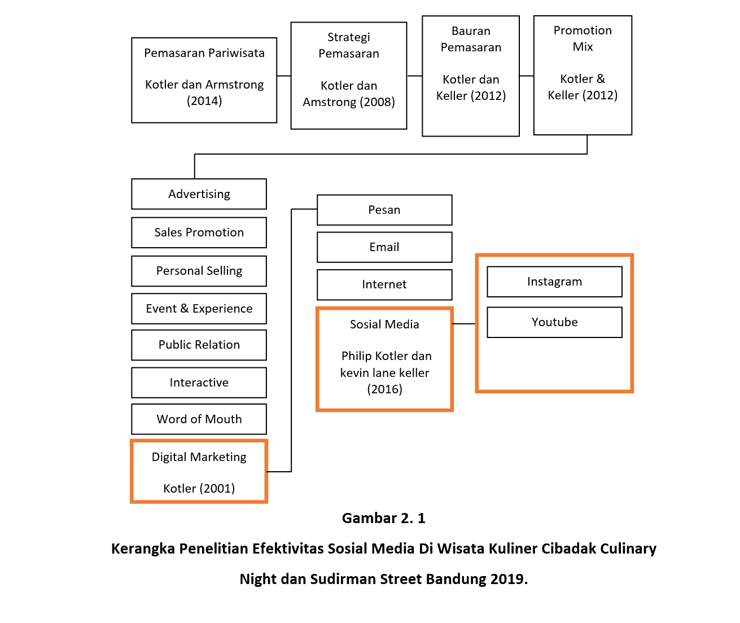
Gambar 2. 3 Contoh Kerangka Pemikiran Penelitian Kuantitatif

2.3 Hipotesis Penelitian (Untuk penelitian kuantitatif yang mengukur dua variabel atau lebih)
Dalam penelitian kuantitatif, hipotesis merupakan pernyataan sementara yang dibuat untuk diuji kebenarannya melalui data dan analisis statistik. Bagian ini menggambarkan hubungan antar variabel.

BAB III METODOLOGI PENELITIAN
Bab 3 merupakan bab inti yang memaparkan hasil analisis dan perancangan produk yang meliputi antara lain: Objek Penelitian (lokus, subjek penelitian-responden/informan-variabel ex.SHS), Metode Penelitian meliputi: Jenis Penelitian, Jenis dan Sumber Data, dan Populasi dan Sampel.

3.1 Objek Penelitian (untuk penelitian kualitatif dan kuantitatif)
Objek penelitian adalah segala sesuatu yang menjadi fokus utama dalam suatu penelitian untuk dikaji dan dianalisis secara mendalam. Objek ini bisa berupa individu, kelompok, institusi, peristiwa, gejala sosial, atau fenomena tertentu yang relevan dengan rumusan masalah dan tujuan penelitian. Pemilihan objek penelitian harus didasarkan pada relevansi, keterjangkauan, serta kontribusinya terhadap pengembangan ilmu pengetahuan atau pemecahan masalah praktis.

3.2 Desain Penelitian
Desain penelitian menggambarkan kerangka atau rencana yang sistematis untuk mengumpulkan dan menganalisis data guna menjawab pertanyaan penelitian secara efektif. Dalam desain ini, peneliti menentukan metode yang akan digunakan, baik kualitatif, kuantitatif, maupun campuran, serta pendekatan yang diambil seperti studi kasus, survei, eksperimen, atau observasi. Desain penelitian juga mencakup penentuan populasi dan sampel, teknik pengumpulan data (seperti wawancara, kuesioner, atau dokumentasi), serta cara analisis data yang sesuai dengan tujuan penelitian. Dengan perencanaan yang tepat, desain penelitian dapat memastikan validitas dan reliabilitas hasil yang diperoleh.
Selain itu, desain penelitian juga berfungsi sebagai panduan dalam pelaksanaan penelitian agar prosesnya berjalan terarah dan sistematis. Dalam tahap ini juga dijelaskan bagaimana prosedur penelitian dilakukan, mulai dari tahap persiapan hingga pelaporan hasil.

3.3 Populasi dan Sampel (untuk penelitian kuantitatif)
Populasi menjelaskan siapa yang menjadi objek penelitian. Sedangkan sampel menjelaskan siapa yang menjadi responden pada penelitian dengan menggunakan teknik sampel, yaitu: Probability Sampling (random sampling, stratified sampling, cluster sampling atau Non-Probability Sampling (purposive sampling, convenience sampling, snowball sampling), serta rumus yang digunakan untuk menentukan jumlah sampel (misalnya, Slovin, Krejcie & Morgan, atau Cochran).

3.3 Partisipan (untuk penelitian inovasi produk)
Pada penelitian inovasi produk: teknik sampling menggunakan stratified sampling, yaitu salah satu teknik pengambilan sampel dalam penelitian di mana populasi dibagi terlebih dahulu ke dalam beberapa strata (kelompok) berdasarkan karakteristik tertentu yang relevan, lalu sampel diambil dari masing-masing strata secara acak atau proporsional. Populasi dibagi ke dalam beberapa kelompok yaitu (akademisi, praktisi industri makanan, dan konsumen), dengan jumlah sampel atau partisipan/ panelis (pencicip) sebanyak 30 orang, terdiri dari 5 orang akademisi, 5 orang praktisi industri makanan, dan 20 orang konsumen).

3.4 Instrumen Penelitian
Instrumen penelitian adalah alat yang digunakan oleh peneliti untuk mengumpulkan data yang dibutuhkan dalam menjawab rumusan masalah dan mencapai tujuan penelitian. Instrumen ini harus disusun secara sistematis agar dapat memperoleh data yang valid dan reliabel. Jenis instrumen penelitian sangat bergantung pada pendekatan yang digunakan. Dalam penelitian kualitatif, instrumen penelitian berupa panduan wawancara, pedoman observasi, atau catatan lapangan. Sementara itu, dalam penelitian kuantitatif, instrumen penelitian berupa operasional variabel yang berisi daftar pertanyaan pada kuesioner baik secara tertutup atau terbuka yang telah diuji validitas dan reliabilitasnya. Sedangkan pada penelitian inovasi produk, instrumen penelitian mencantumkan tabel skala penilaian organoleptik dan hedonik.

Contoh Instrumen Penelitian Kualitatif (Pedoman Wawancara)
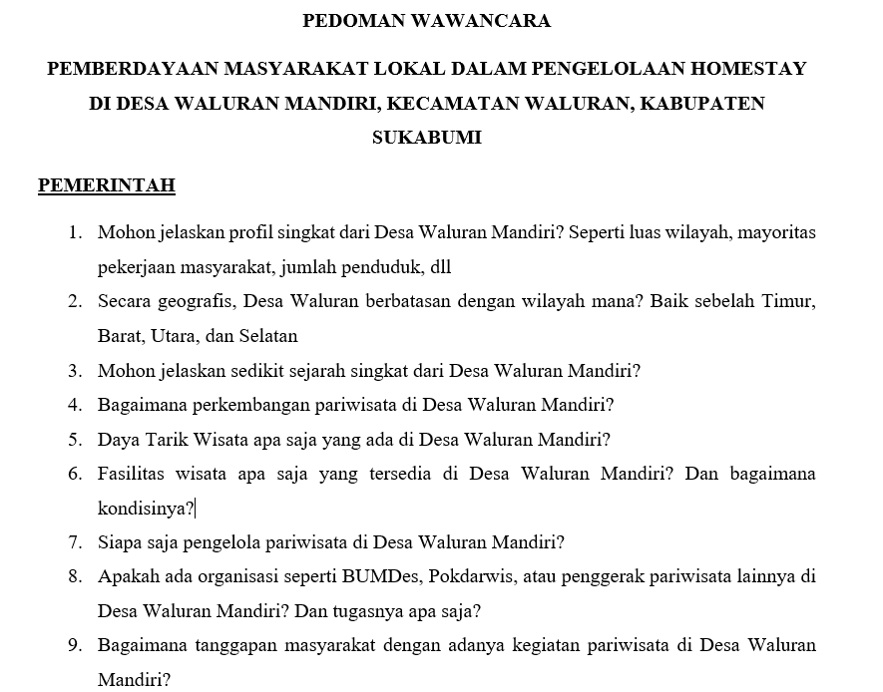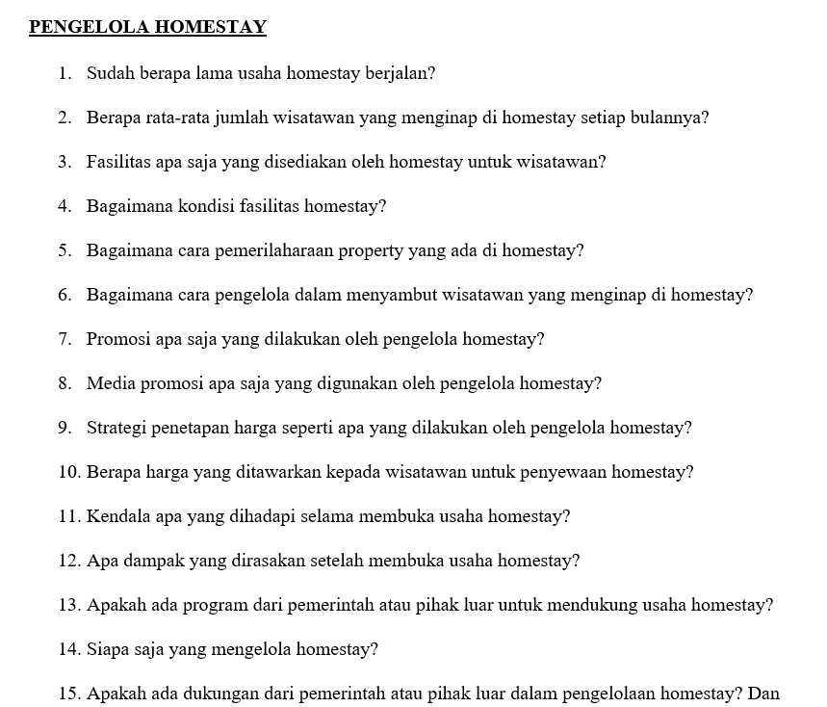
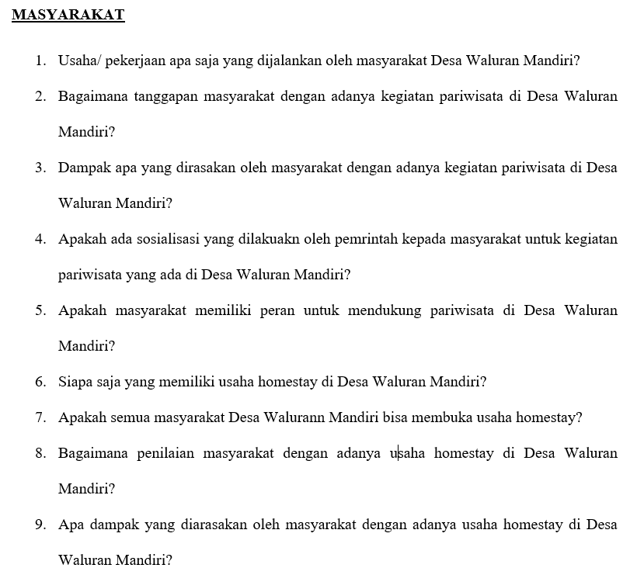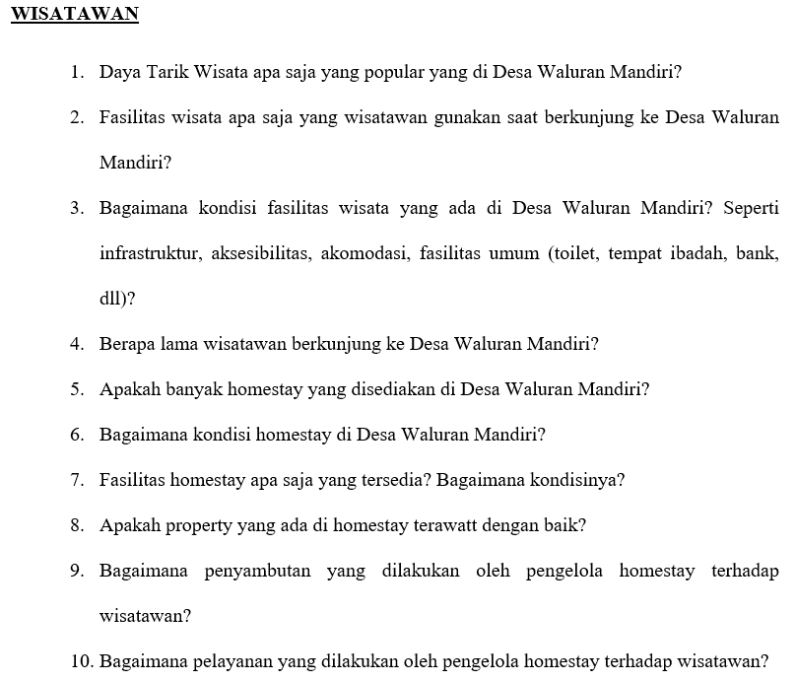

Contoh Instrumen Penelitian Kuanitatif (Operasional variabel)
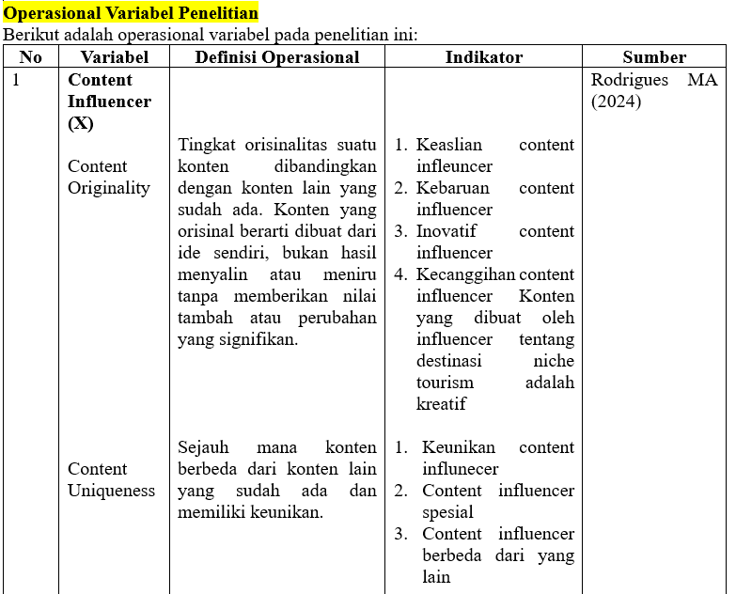
Contoh Instrumen Penelitian Inovasi Produk (Skala Penilaian Organoleptik dan Hedonik)
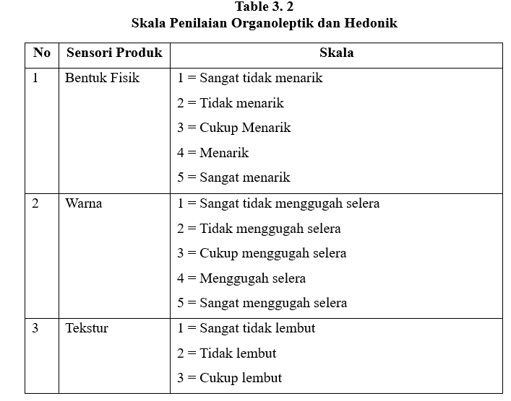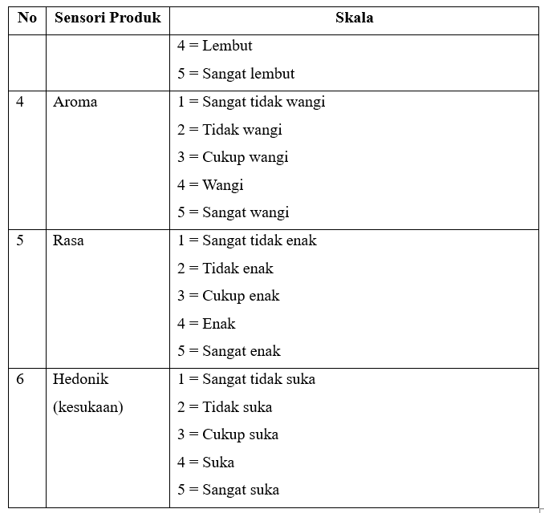

3.5 Prosedur Penelitian (untuk penelitian inovasi produk)
Prosedur penelitian pada inovasi produk berisi:

3.5.1 Waktu dan Tempat Penelitian
Menggambarkan waktu mulai dan akhir penelitian serta tempat untuk melakukan proses uji coba inovasi produk.

3.5.2 Alat dan Bahan Pembuatan
Menggambarkan alat dan bahan yang digunakan selama proses pembuatan inovasi produk

3.5.3 Tahap Analisis Resep
Tahap analisis resep dilakukan dengan cara mengumpulkan resep yang akan digunakan, kemudian diolah dan diambil menjadi resep acuan yang akan digunakan dalam tahapan uji coba dan penerimaan.

3.6 Teknik Analisis Data
Teknik analisis data adalah metode yang digunakan untuk memeriksa, membersihkan, mengubah, dan memodelkan data dengan tujuan menemukan informasi yang berguna, menarik kesimpulan, dan mendukung pengambilan keputusan. Pada penelitian kualitatif, teknik analisis data menggunakan reduksi data, penyajian data, penarikan kesimpulan, dan uji kredibilitas dengan menggunakan triangulasi. Penelitian kuantitatif, disesuaikan dengan metode analisis data yang digunakan dalam penelitian. Sedangkan pada inovasi produk, menggunakan distribusi frekuensi untuk penilaian organoleptik dan hedonik. Data dianalisis dengan menghitung rata-rata atau mean dari setiap unsur organoleptik yaitu bentuk, warna, tekstur, rasa, dan aroma, serta hedonik (kesukaan). Adapun cara menghitung mean pada penelitian ini adalah dengan menggunakan rumus sebagai berikut: (Suryono et al., 2018).
Mean = $\frac{Jumlah Data}{Banyak Data}$
Setelah data dihitung dengan rumus mean, kemudian diberikan interval interpretasi terhadap hasil mean. Adapun interval interpretasi dapat berupa dalam tabel

BAB IV PEMBAHASAN
Membahas tentang Profil singkat perusahaan, Sejarah, fasilitas, organisasi, departemen yang diteliti, Pembahasan (menjawab rumusan masalah).

4.1 Profil Singkat Lokasi Penelitian/Objek Penelitian (Penelitian Inovasi)
Profil singkat membahas sekilas terkait profil lokasi penelitian/objek penelitian.

4.2 Pembahasan
Menjawab hasil rumusan masalah pada penelitian kualitatif berupa hasil wawancara, observasi, studi dokumentasi. Sedangkan penelitian kuantitatif dan inovsi produk menyajikan hasil analisis berdasarkan teknik analisis data yang digunakan. Pada point ini dijelaskan Profil Responden yang meliputi informasi demografis.

4.2.1 Menajawab Rumusan Masalah 1
Point ini menyajikan hasil analisis data dalam bentuk tabel, grafik, atau diagram untuk memberikan gambaran yang jelas tentang temuan penelitian yang sesuai dengan rumusan masalah 1.

Note: Halaman ini adalah contoh halaman yang menggunakan page landscape pada konten/Bab (jika ada)

4.2.2 Menjawab Rumusan Masalah 2
Point ini menyajikan hasil analisis data dalam bentuk tabel, grafik, atau diagram untuk memberikan gambaran yang jelas tentang temuan penelitian yang sesuai dengan rumusan masalah 2

BAB V KESIMPULAN DAN SARAN

5.1 Kesimpulan
Kesimpulan merupakan pembahasan yang bersifat menutup, tidak ada pertanyaan lanjutan pada bagian kesimpulan. Kesimpulan harus bersifat ilmiah dan menjawab rumusan masalah yang dikemukakan sebelumnya. Menyajikan ringkasan dari hasil penelitian berdasarkan temuan di BAB 4. Menjawab rumusan masalah dan tujuan yang telah dirumuskan di BAB 1. Jika penelitian kuantitatif, kesimpulan bisa didasarkan pada hasil uji statistik.

5.2 Saran
Saran berisi hal-hal baru atau hal-hal yang didapat oleh penulis yang dapat memperbaiki atau mengembangkan esensi dari pembahasan. Memberikan rekomendasi bagi pihak terkait, seperti perusahaan, pelaku bisnis, atau akademisi yang ingin melakukan inovasi produk atau penelitian lanjutan. Saran mencakup pengembangan lebih lanjut, perbaikan strategi, atau saran metodologis untuk penelitian berikutnya

DAFTAR PUSTAKA

[1] | I. Tin, ”Liputan 6 Tekno,” 21 November 2016. [Online]. Available: http://tekno.liputan6.com/read/2591339/tak-disangka-pengguna-bitcoin-di-indonesia-capai-200-ribu.

Catatan:
Harap diingat, bahwa masing-masing sumber yang anda gunakan dan didapatkan dari manapun juga, harus ditulis didalam bagian daftar pustaka ini. Demikian pula setiap item yang ada pada bagian daftar pustaka telah pernah dirujuk dalam bab-bab sebelumnya.

LAMPIRAN

Lampiran 1 Gambar yang Terlalu Besar
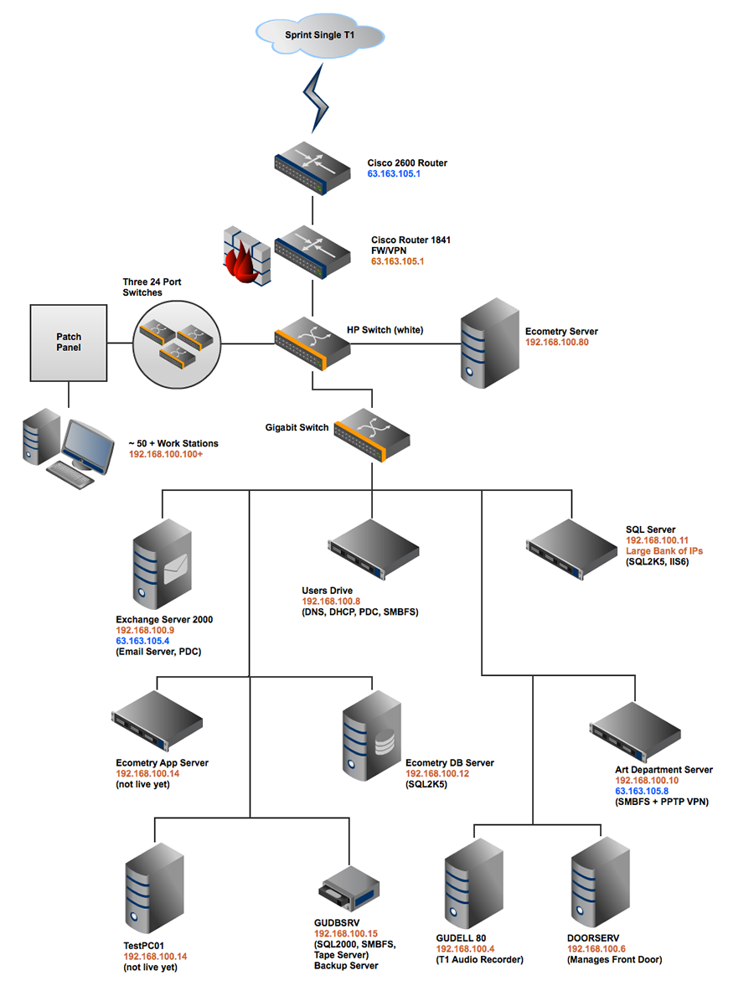

Lampiran 2 Scan Dokumen
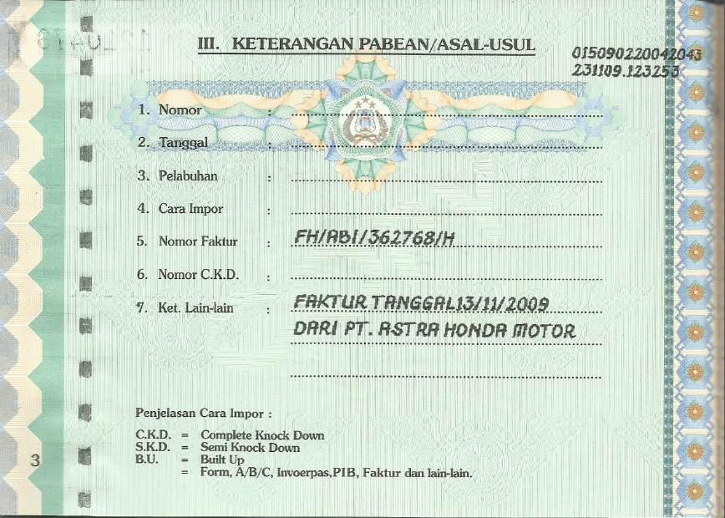

HALAMAN TAMBAHAN
Note: ini adalah contoh Lampiran dengan halaman Landscape

Note: ini adalah contoh untuk halaman Landscape

